المملكة العربية السعودية. |  | 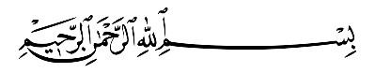
وزارة التعليم.
إدارة تعليم ................................
مكتب تعليم ...............................
مدرسة ....................................
اختبار منتصف الفصل الدراسي الثاني للعام الدراسي 1444هـ
20
الصف: رابع | المادة: علوم |  | الشعبة: | التاريخ: / /1444هـ |  | اليوم:
اسم الطالبـ/ـة: ....................................................................................................

السؤال الأول: أ- ضع علامة (✓) أمام العبارة الصحيحة أو علامة (Χ) أمام العبارة الخاطئة:
1 | فقر الدم من الأمراض الغير معدية. | ( )
2 | توجد بكتيريا نافعة فقط. | ( )
3 | الطعام والشراب المكشوف من مسببات الأمراض. | ( )
4 | التمارين الرياضية تضعف عضلات الجسم. | ( )

السؤال الأول: ب - أمامك مجموعة من المصطلحات اختار/ــي المناسب ثم اكتبه/ ـيه أمام كل تعريف:
(المرض – العدوى – الصحة)
1 | هي حالة اكتمال السلامة الجسدية والنفسية والعقلية. | .....................................
2 | انتقال المرض من المخلوق الحي المصاب إلى المخلوق الحي السليم. | .....................................
3 | حالة غير طبيعية تؤثر على جسم المخلوق الحي. | .....................................

السؤال الأول: ج- نختار الرقم الصحيح ونكتبه أمام العبارة المناسبة.
1- الكربوهيدرات |  | تعطي الجسم الدفء وتخزن الفيتامينات.
2- الدهون |  | المصدر الرئيسي للطاقة في أجسامنا.
3- البروتينات |  | تساعد الجسم على النمو وتعويض الخلايا التالفة.

السؤال الثاني: أ- اختار الإجابة الصحيحة لكل فقرة من الفقرات التالية.
1 | الخلايا المسؤولة عن حماية الجسم ومحاربة الأمراض والجراثيم هي خلايا ....................
 | الدم البيضاء | الدم الحمراء | البلازما
2 | مرض مزمن غير معدي ينتج عن خلل في مستويات الأنسولين.
 | الحساسية | السكري | فقر الدم
3 | تتكون المناعة ............................. عن طريق أخذ التطعيم أو اللقاحات.
 | الاصطناعية | الطبيعية | الآلية
4 | من العادات الصحية التي تجنبنا الأمراض؟
 | السهر | الغذاء المتوازن | عدم الاستحمام
5 | 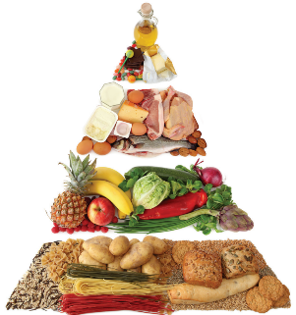  أي الكلمات تصف الشكل الذي أمامك؟
 | الهرم الغذائي | الطاقة | الغذاء

السؤال الثاني: ب- صنفي الأمراض التي أمامك إلى (مرض معدي أو مرض غير معدي)
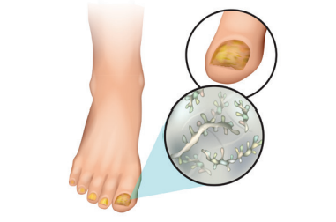 |  | 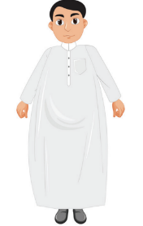
................................................ | ................................................ | ................................................

السؤال الثاني: ج – أعطي مثال واحد فقط
1 | ناقل حيوي | ......................................................................
2 | مصادر الفيتامينات | .....................................................................
انتهت الأسئلة
معلم/ ــة المادة

انتهت الأسئلة
معلم/ــة المادة:
انتهت الأسئلة
معلم/ـــة المادة

